臺北市立瑠公國中106學年度第一學期九年級第一次段考數學科試卷
九年 班 座號： 姓名：

※請注意：所有圖形皆參考用；選擇題在答案卡劃記、非選題以黑筆在答案卷作答，需寫計算過程否則不計分。

一、選擇題：(第1~14每題4分，15~26每題3分，共92分)
- ( ) 下列何者一定相似？
(Ａ) 兩個長方形
(Ｂ) 兩個正n邊形
(Ｃ) 兩個菱形
(Ｄ) 兩個對應邊成比例的五邊形

- ( ) 如圖，△ABC～△A'B'C'，若$\overline{\text{AB}}$：$\overline{A'B'}$＝3：4，$\overline{\text{AD}}$、$\overline{A'D'}$分別為△ABC、△A'B'C'的高，$\overline{\text{AT}}$、$\overline{A'T'}$分別為
△ABC、△A'B'C'的角平分線，$\overline{\text{AM}}$、$\overline{A'M'}$分別為△ABC、△A'B'C'的中線，下列哪個選項的比和其他選項不同?
(Ａ) △ABC面積：△A'B'C'面積
(Ｂ) $\overline{\text{AD}}$：$\overline{A'D'}$
(Ｃ) $\overline{\text{AT}}$：$\overline{A'T'}$
(Ｄ) $\overline{\text{AM}}$：$\overline{A'M'}$

- ( ) 用影印機將△ABC縮放影印成50％得到△DEF，其中A、B、C的對應點分別為D、E、F，則下列何者錯誤？
(A) $\overline{\text{EF}}$的長度是$\overline{\text{BC}}$長度的50％
(B)△ABC的周長是△DEF周長的200％
(C)∠D的度數是∠A度數的50％
(D)∠C的度數與∠F的度數相同

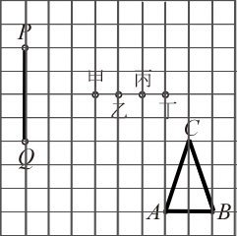
- ( ) 如圖，棋盤上有A、B、C三個黑子與P、Q兩個白子。請問第三個白子R應放在下列哪一個位置，才會使得
△ABC～△PQR？
(Ａ) 甲
(Ｂ) 乙
(Ｃ) 丙
(Ｄ) 丁

- ( ) 如圖，已知$\overline{\text{AB}}$，過A點作一直線L，在L上取四點D、E、F、G，使$\overline{\text{AD}}$＝$\overline{\text{DE}}$＝$\overline{\text{EF}}$＝$\overline{\text{FG}}$，連接$\overline{\text{BG}}$，
再過F點作直線平行$\overline{\text{BG}}$交$\overline{\text{AB}}$於C點，則下列何者錯誤？
(Ａ) $\overline{\text{AF}}$：$\overline{\text{FG}}$＝3:1
(Ｂ) $\overline{\text{AC}}$：$\overline{\text{CB}}$＝3:1
(Ｃ) $\overline{\text{CF}}$：$\overline{\text{BG}}$＝3:1
(Ｄ) $\overline{\text{AC}}$：$\overline{\text{AB}}$＝3:4

- ( ) 如圖，△ABC中，$\overline{\text{AD}}$為∠BAC的角平分線，交$\overline{\text{BC}}$於D點，若$\overline{\text{AB}}$＝8，$\overline{\text{AC}}$＝6，$\overline{\text{BC}}$＝7，求$\overline{\text{BD}}$。
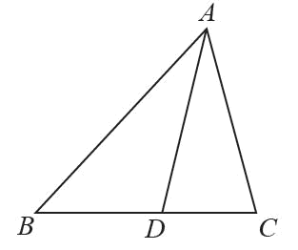
(Ａ) 4
(Ｂ) 5
(Ｃ) 6
(Ｄ) 7

- ( ) 如圖，△ABC中，D、E分別為$\overline{\text{AB}}$、$\overline{\text{AC}}$的中點，F、G分別為$\overline{\text{AD}}$、$\overline{\text{AE}}$的中點，若$\overline{\text{FG}}$＝3公分，
求$\overline{\text{DE}}$＋$\overline{\text{BC}}$。
(Ａ) 12
(Ｂ) 15
(Ｃ) 18
(Ｄ) 21

- ( ) 如圖，直線M₁ // M₂ // M₃，直線L₁與L₂為截線，已知$\overline{\text{AC}}$＝25，$\overline{\text{DE}}$＝9，$\overline{\text{DF}}$＝15，求$\overline{\text{AB}}$的值。
(Ａ) 15
(Ｂ) $\frac{\text{27}}{5}$
(Ｃ) 10
(Ｄ) 20

- ( ) 已知A（5 , a）、B（b ,－2）為坐標平面上的相異兩點，C（－3 , 1）為$\overline{\text{AB}}$的中點，求a+b的值。
(Ａ) 3
(Ｂ) $\frac{1}{2}$
(Ｃ) -5
(Ｄ) -7

- ( )若四邊形 ABCD～四邊形 PQRS（A、B、C、D 的對應頂點依序為 P、Q、R、S），且∠A＝36°，
∠B：∠C：∠D＝2：3：4，求∠B＋∠C。
(Ａ) 72°
(Ｂ) 180°
(Ｃ) 200°
(Ｄ) 216°

- ( ) 如圖，△ABC中，D、E為$\overline{\text{AB}}$、$\overline{\text{AC}}$上兩點，若$\overline{\text{AB}}$＝12，$\overline{\text{AC}}$＝8，$\overline{\text{AD}}$＝4，$\overline{\text{AE}}$＝6，$\overline{\text{DE}}$＝5，求$\overline{\text{BC}}$。
(Ａ) 10
(Ｂ) 8
(Ｃ) $\frac{\text{15}}{2}$
(Ｄ) $\frac{\text{11}}{2}$

- ( ) △ABC與△DEF中，$\frac{\overline{\text{AB}}}{\overline{\text{DE}}}$＝$\frac{\overline{\text{BC}}}{\overline{\text{EF}}}$＝$\frac{\overline{\text{AC}}}{\text{DF}}$＝3，且$\overline{\text{AB}}$＝6，$\overline{\text{AC}}$＝8，$\overline{\text{BC}}$＝10，求△DEF周長。
(Ａ) 72
(Ｂ) 36
(Ｃ) 16
(Ｄ) 8

- ( ) △ABC中，一直線L交$\overline{\text{AB}}$、$\overline{\text{AC}}$於P、Q兩點，若$\overline{\text{AB}}$＝10，$\overline{\text{AQ}}$＝9，$\overline{\text{AP}}$＝6，則下列哪一個條件可使得
直線L平行$\overline{\text{BC}}$？
(Ａ) $\overline{\text{QC}}$＝8
(Ｂ) $\overline{\text{PQ}}$＝6
(Ｃ) $\overline{\text{BC}}$＝16
(Ｄ) $\overline{\text{AC}}$＝15

- ( ) 如圖，$\overline{A'B'}$是以O點為中心，將$\overline{\text{AB}}$縮放3倍後的圖形，若$\overline{\text{AA}'}$＝8公分，$\overline{\text{BB}'}$＝12公分，求$\overline{\text{AB}}$。

(Ａ) 10公分
(Ｂ) 9公分
(Ｃ) $\frac{\text{20}}{3}$公分
(Ｄ) 5公分

- ( ) 如圖，直線L通過A（0 , 6）、B（4 , -1）兩點，若C（5 , k）在直線L上，求k。
(Ａ) $−\frac{\text{11}}{4}$
(Ｂ) $−\frac{5}{2}$
(Ｃ) $\text{-2}$
(Ｄ) $−\frac{5}{4}$

- ( ) 如圖，中秋賞月時，孤單的孔劉(身高=180公分)站在3公尺高的牆前方2公尺處(B點)，落寞地向牆另一側望去，發現月亮正好在高塔頂端附近，這時A、C、E正在同一直線上，若高塔與牆相距4公尺(即=4)，求塔高為多少公尺。

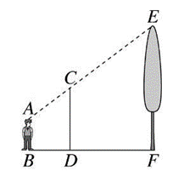
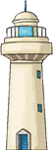

(Ａ) 3.6
(Ｂ) 4.2
(Ｃ) 5.4
(Ｄ) 9

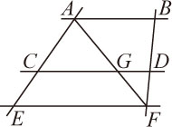
- ( ) 如圖，已知$\overline{\text{AB}}$//$\overline{\text{CD}}$//$\overline{\text{EF}}$，若$\overline{\text{AC}}$：$\overline{\text{AE}}$＝3：5，$\overline{\text{GD}}$＝8，求$\overline{\text{AB}}$。
(Ａ) 16
(Ｂ) 20
(Ｃ) $\frac{\text{20}}{3}$
(Ｄ) $\frac{\text{40}}{3}$

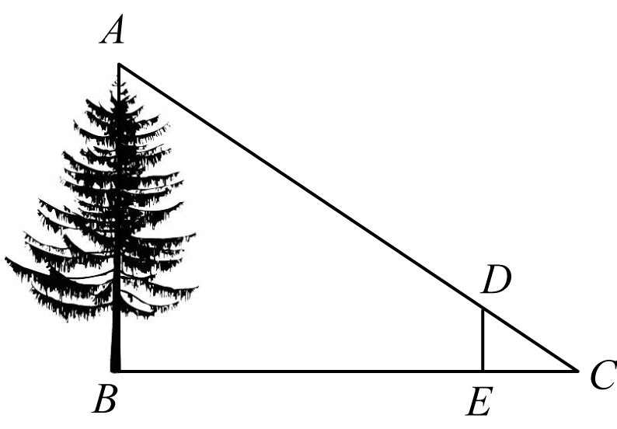

- ( )如圖，小蘋想測量校園中庭最高那棵南洋杉的高度，發現在陽光的照射下，經測量樹影長($\overline{\text{BC}}$)7公尺，當她從樹底B點往前走5公尺到E點後，發現她本人影子的前端和樹影的端點恰好疊合在C點，如果小蘋的身高$\overline{\text{DE}}$=1.6公尺，求樹高度$\overline{\text{AB}}$為多少公尺。
(Ａ) 2.24
(Ｂ) 4
(Ｃ) 5.6
(Ｄ) 6.6

- ( ) 如圖，△ABC中，＝12，＝8，＝10，＝8，求。
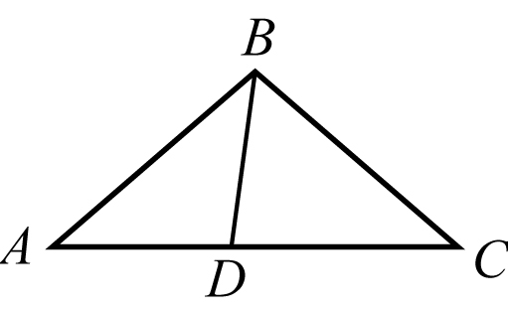
(Ａ) 24
(Ｂ) 18
(Ｃ) 12
(Ｄ) 10

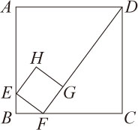
- ( ) 如圖，邊長12的正方形ABCD中，有一個小正方形EFGH，其中E、F、G分別在$\overline{\text{AB}}$、$\overline{\text{BC}}$、$\overline{\text{FD}}$上。
若$\overline{\text{BF}}$＝3，求$\overline{\text{EB}}$。

(Ａ) $\frac{9}{4}$
(Ｂ) $\frac{\text{15}}{4}$
(Ｃ) $\frac{\text{21}}{4}$
(Ｄ) 4

- ( )如圖，一張三角形ABC紙片，P點在$\overline{\text{BC}}$上，今將A摺至P時，出現折線$\overline{\text{BD}}$，其中D點在$\overline{\text{AC}}$上，如圖（二）所示。若△ABC的面積為130，△DBC的面積為80，則$\overline{\text{BP}}$與$\overline{\text{PC}}$的長度比為何？
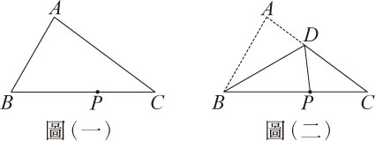
(Ａ) 3：2
(Ｂ) 5：3
(Ｃ) 8：5
(Ｄ) 13：8

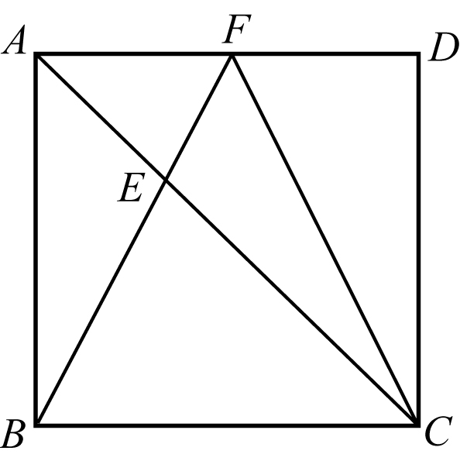
- ( ) 如圖，正方形ABCD的面積為4，△BCF為等腰三角形，F點在上，與對角線相交於E點，
求△CEF的面積。
(Ａ) $\frac{1}{6}$
(Ｂ) $\frac{2}{3}$
(Ｃ) 1
(Ｄ) $\frac{8}{3}$

- ( ) 如圖，△ABC與△DEC重疊，其中E在$\overline{\text{BC}}$上，$\overline{\text{AC}}$交$\overline{\text{DE}}$於F點，且$\overline{\text{AB}}$//$\overline{\text{DE}}$。若△ABC與△DEC的面積
相等，且$\overline{\text{EF}}$＝8，$\overline{\text{AB}}$＝12，則$\overline{\text{DF}}$＝？
C
(Ａ) $\frac{5}{2}$
(Ｂ) 5
F
(Ｃ) 10
E
D
(Ｄ) 15
A
B

- ( ) 如圖，ABCD為長方形，$\overline{\text{AE}}$⊥$\overline{\text{BD}}$，$\overline{\text{CF}}$⊥$\overline{\text{BD}}$，若$\overline{\text{AB}}$＝3，$\overline{\text{AD}}$＝4，求$\overline{\text{DF}}$。
(Ａ) $\frac{7}{5}$
(Ｂ) $\frac{5}{3}$
(Ｃ) $\frac{9}{5}$
(Ｄ) $\frac{7}{3}$

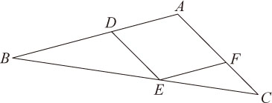
- ( )如圖，△ABC中，D、E、F分別在$\overline{\text{AB}}$、$\overline{\text{BC}}$、$\overline{\text{AC}}$上，且四邊形ADEF為菱形，已知$\overline{\text{AF}}$：$\overline{\text{FC}}$＝3：2，
$\overline{\text{FC}}$＝8，求$\overline{\text{BD}}$。
(Ａ)12
(Ｂ)14
(Ｃ)16
(Ｄ)18

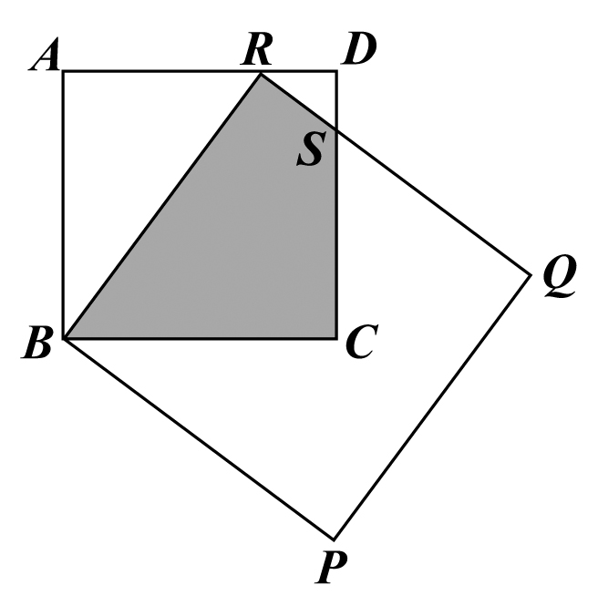
- ( )如圖，兩正方形ABCD、BPQR重疊，其中R點在$\overline{\text{AD}}$上，$\overline{\text{CD}}$與$\overline{\text{QR}}$相交於S點。若兩正方形ABCD、BPQR的面積分別為16、25，求$\overline{\text{DS}}$。
(Ａ) 4
(Ｂ) 8
(Ｃ) $\frac{\text{77}}{8}$
(Ｄ) $\frac{3}{4}$

- 非選題 (每題4分，共8分)(每小題需以黑筆寫上計算過程，未寫計算過程不予計分)
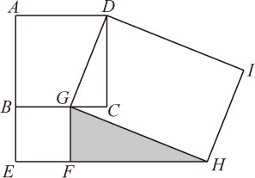
- 如圖，為兩正方形 ABCD、 BEFG 和 矩形DGHI 的位置圖，其中G、F兩點分別在$\overline{\text{BC}}$、$\overline{\text{EH}}$上。若$\overline{\text{AB}}$＝5，$\overline{\text{BG}}$＝3
(1)說明△DCG～△HFG (2分) (2)求$\overline{\text{FH}}$(2分)。

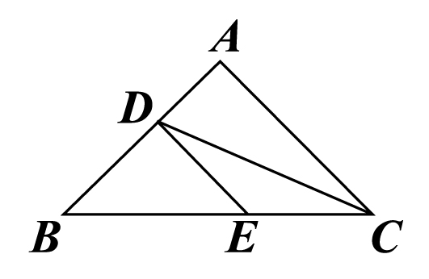
- 如圖，△ABC中，D、E兩點分別在$\overline{\text{AB}}$、$\overline{\text{BC}}$上。若$\overline{\text{AD}}$：$\overline{\text{DB}}$＝$\overline{\text{CE}}$：$\overline{\text{EB}}$＝2：3，則△DBE與△ADC的面積比為何？

【試題結束】

